Bondio cofalent

Mae’r adnodd hwn yn rhan o gyfres Stribedi strwythur o adnoddau, sydd wedi eu cynllunio i ategu llythrennedd wrth addysgu gwyddoniaeth. Mae rhagor o adnoddau yn y gyfres hon ar gael yn: rsc.li/3TeI4DI

Amcanion dysgu
- Diffinio’r term bond cofalent.
- Adnabod, defnyddio a dehongli gwahanol fathau o ddiagramau o fondio cofalent mewn moleciwlau bach.
- Nodi cyfyngiadau diagramau o fondio cofalent.

Cyflwyniad

Mae bondio cofalent yn digwydd pan fydd electronau’n cael eu rhannu. Mae gan lawer o wahanol sylweddau fondiau cofalent a gellir cynrychioli bondio cofalent drwy ddefnyddio gwahanol fathau o ddiagramau. Yn y gweithgaredd hwn, bydd y dysgwyr yn dod i ddeall y diagramau hyn a’u cyfyngiadau.

Sut mae defnyddio stribedi strwythur

Math o sgaffald yw stribedi strwythur, a gallwch eu defnyddio i gefnogi’r dysgwyr i adalw gwybodaeth yn annibynnol. Defnyddiwch nhw i gael trosolwg ar ddechrau’r pwnc, i ysgogi gwybodaeth flaenorol, neu i grynhoi’r dysgu ar ddiwedd pwnc addysgu.

Mae gan y stribedi strwythur adrannau sy’n cynnwys awgrymiadau, ac mae eu maint yn awgrymu faint y mae’n rhaid i’r dysgwyr ei ysgrifennu. Bydd y dysgwyr yn gludo’r stribedi ar ymyl llyfr gwaith ac yn ysgrifennu eu hatebion wrth ymyl yr adrannau, mewn brawddegau llawn. Ar ôl i’r dysgwyr orffen defnyddio’r stribed strwythur, dylai fod ganddynt set o dudalennau A4 yn llawn nodiadau ac enghreifftiau.

Sgaffaldio

Er mwyn rhoi rhagor o gymorth i’r dysgwyr i ateb y cwestiynau, gallwch gynnwys rhestr o eiriau allweddol neu ychwanegu awgrymiadau at y stribed strwythur.

Wrth i’r dysgwyr fagu hyder, mae’n bosibl y byddant yn gallu ateb y cwestiwn heb y stribed strwythur neu roi cynnig ar y cwestiwn yn gyntaf ac yna defnyddio’r stribed strwythur i wella neu i hunanasesu eu hateb.

Metawybyddiaeth

Mae’r gweithgaredd hwn yn helpu’r dysgwyr i ddatblygu eu sgiliau metawybyddol mewn tri maes allweddol.
- Cynllunio: mae’r stribedi’n darparu sgaffaldiau i gynllunio’r ateb ysgrifenedig. Bydd y dysgwyr yn penderfynu o ble i gasglu gwybodaeth (gwerslyfrau, eu nodiadau eu hunain, gwefannau adolygu). Gofynnwch i’r dysgwyr: ydy’r ffynhonnell wybodaeth rydych chi’n ei defnyddio yn ddibynadwy?
- Monitro: mae’r cwestiynau yn y stribedi strwythur yn rhoi awgrymiadau i’r dysgwyr ac maent yn gallu gwirio eu hateb yn erbyn yr awgrymiadau. Gofynnwch i’r dysgwyr: ydych chi wedi rhoi sylw i’r holl gwestiynau yn y lle gwag sydd wedi’i ddarparu? Oes angen i chi newid unrhyw beth er mwyn cwblhau’r dasg?
- Gwerthuso: gall y dysgwyr hunanasesu neu ofyn i gyd-ddysgwr wirio eu gwaith yn erbyn yr atebion. Gofynnwch i’r dysgwyr: wnaethoch chi gyflawni’r hyn yr oeddech chi’n bwriadu ei gyflawni? Beth allech chi ei wneud yn wahanol rhyw dro arall?

Cwestiwn dilynol

Dylai’r dysgwyr ateb y cwestiwn hwn ar ôl iddynt roi cynnig ar y stribed strwythur. Mae’r stribed strwythur yn ysgogi’r wybodaeth ofynnol y gall y dysgwyr ei defnyddio wedyn i ateb y cwestiwn.

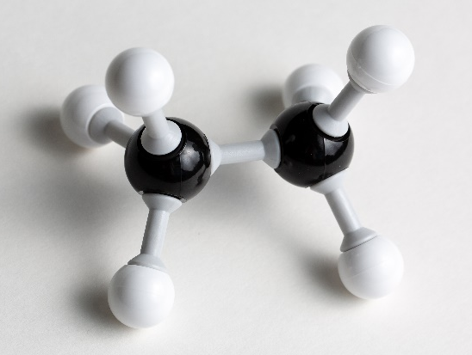

Mae’r ffotograff yn dangos moleciwl bach wedi’i adeiladu gyda Molymods®.

Rhowch fformiwla’r moleciwl a lluniadwch y moleciwl fel:
- Diagram dot a chroes
- Diagram pêl a ffon
- Fformiwla sgerbydol neu adeileddol

Geiriau allweddol

Cofalent, bondio, cyfyngiad, moleciwl, polymer.

Atebion

Rhoddir atebion posibl ar gyfer y gweithgaredd stribed strwythur yn y ffrâm ar dudalen pedwar y ddogfen hon.

Atebion i’r cwestiwn dilynol:

Fformiwla ethan yw $C_{2}H_{6}.$ (gwnewch yn siŵr bod y dysgwyr yn rhoi’r rhifau ar ffurf is-nodau)
- Diagram dot a chroes:

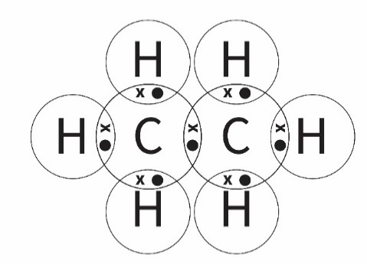
- Diagram pêl a ffon

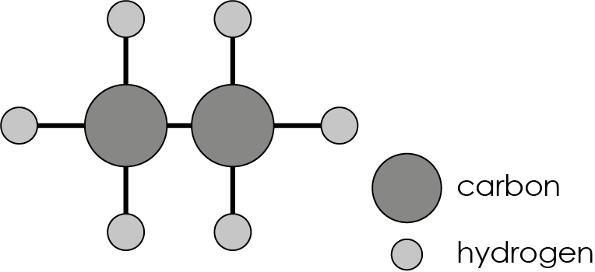
- Fformiwla sgerbydol neu adeileddol
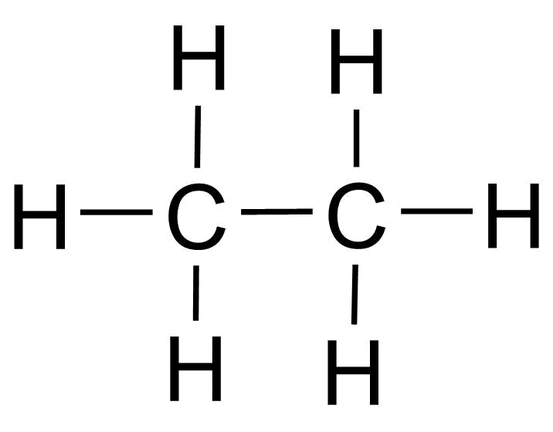

Stribed strwythur  Bondio cofalent | Ateb enghreifftiol
Sut mae bondiau cofalent yn cael eu ffurfio? | Mae bondiau cofalent yn cael eu ffurfio pan fydd electronau’n cael eu rhannu rhwng atomau.
Mae bondiau cofalent yn gallu bod mewn moleciwlau bach, moleciwlau mawr, ac adeileddau cofalent enfawr. Rhowch enghreifftiau o bob un. | - Moleciwlau bach: hydrogen, H₂, dŵr, H₂O, amonia, NH₃  - Moleciwlau mawr: polymerau e.e. poly(ethen)  - Adeileddau cofalent enfawr: carbon (graffit), carbon (diemwnt), silicon deuocsid, SiO₂.
Gellir cynrychioli bondiau cofalent mewn gwahanol ddiagramau, gan gynnwys diagramau dot a chroes.  Eglurwch sut byddech chi’n lluniadu diagram dot a chroes o’r bondio cofalent mewn amonia.  Rhowch esboniad llawn o bob penderfyniad yn lluniad eich diagram. | - Cofiwch y fformiwla ar gyfer amonia neu chwilio amdani. NH₃ yw amonia.  - Pennwch faint o electronau sydd ym mhlisg allanol yr atomau. Mae 5 ym mhlisgyn allanol nitrogen ac 1 yn mhlisgyn allanol hydrogen.  - Penderfynwch pa atom sydd yng nghanol y moleciwl, gan mai dim ond un bond gall H ei ffurfio, N yw hwn.  - Lluniadwch gylch ar gyfer yr atom nitrogen a thri chylch sy’n ei orgyffwrdd (ond ddim yn gorgyffwrdd ei gilydd) ar gyfer yr hydrogen.  - Nawr ychwanegwch yr electronau drwy ddefnyddio dotiau a chroesau. Un dot ym mhob gorgyffyrddiad o’r atomau hydrogen. Bondiau sengl yw’r rhain. Nawr ychwanegwch y 5 electron ar gyfer y nitrogen drwy ddefnyddio croesau, un ym mhob un o’r gorgyffyrddiadau a gosodir y ddau electron ‘sbâr’ ar blisgyn allanol yr atom N. Pâr unig yw hyn.
Mae dŵr yn adeiledd cofalent syml.  Lluniadwch ddŵr ym mhob un o’r ffurfiau hyn:  - Model pêl a ffon  - Diagram dot a chroes  - Fformiwla sgerbydol. | 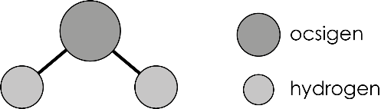  - Model pêl a ffon  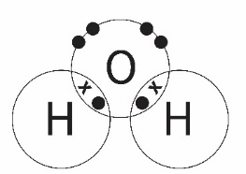  - Diagram dot a chroes  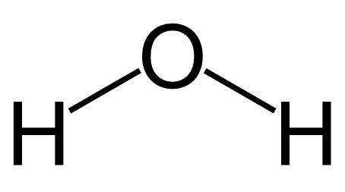  - Fformiwla sgerbydol
Rhowch gyfyngiadau defnyddio modelau i gynrychioli moleciwlau cofalent. | - Nid yw modelau 2D yn cynrychioli siâp cywir moleciwlau.  - Nid yw modelau’n cynrychioli maint cymharol atomau.  - Nid yw modelau’n cynrychioli symudiad electronau.  - Nid yw modelau ffon yn cynrychioli nifer yr electronau.  - Mae modelau ffon yn rhoi’r atomau ar wahân i’w gilydd.

